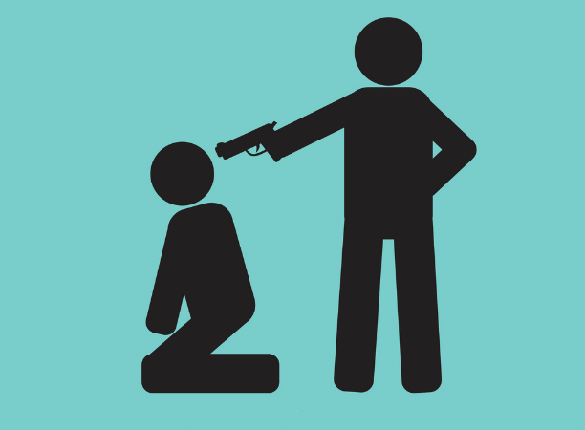

Захват в заложники

Если вы оказались в заложниках, рекомендуем придерживаться следующих правил поведения:
- Неожиданное движение или шум могут повлечь жестокий отпор со стороны террористов. Не допускайте действий, которые могут спровоцировать террористов к применению оружия и привести к человеческим жертвам;
- Будьте готовы к применению террористами повязок на глаза, кляпов, наручников или веревок;
- Переносите лишения, оскорбления и унижения, не смотрите преступникам в глаза (для нервного человека это сигнал к агрессии), не ведите себя вызывающе;
- Не пытайтесь оказывать сопротивление, не проявляйте ненужного героизма, пытаясь разоружить бандита или прорваться к выходу или окну; если вас заставляют выйти из помещения, говоря, что вы взяты в заложники, не сопротивляйтесь;
- Если с вами находятся дети, найдите для них безопасное место, постарайтесь закрыть их от случайных пуль, по возможности находитесь рядом с ними;
- Будьте внимательны, постарайтесь запомнить приметы преступников, отличительные черты их лиц, одежду, имена, клички, возможные шрамы и татуировки, особенности речи и манеры поведения, тематику разговоров и т.п.
Во время проведения спецслужбами операции по вашему освобождению неукоснительно соблюдайте следующие требования:
- Лежите на полу лицом вниз, голову закройте руками и не двигайтесь;
- Ни в коем случае не бегите навстречу сотрудникам спецслужб или от них, так как они могут принять вас за преступника;
- Если есть возможность, держитесь подальше от проемов дверей и окон.

